慶祝61週年校慶生命教育插畫比賽頒獎-高中組（99.01.04.）
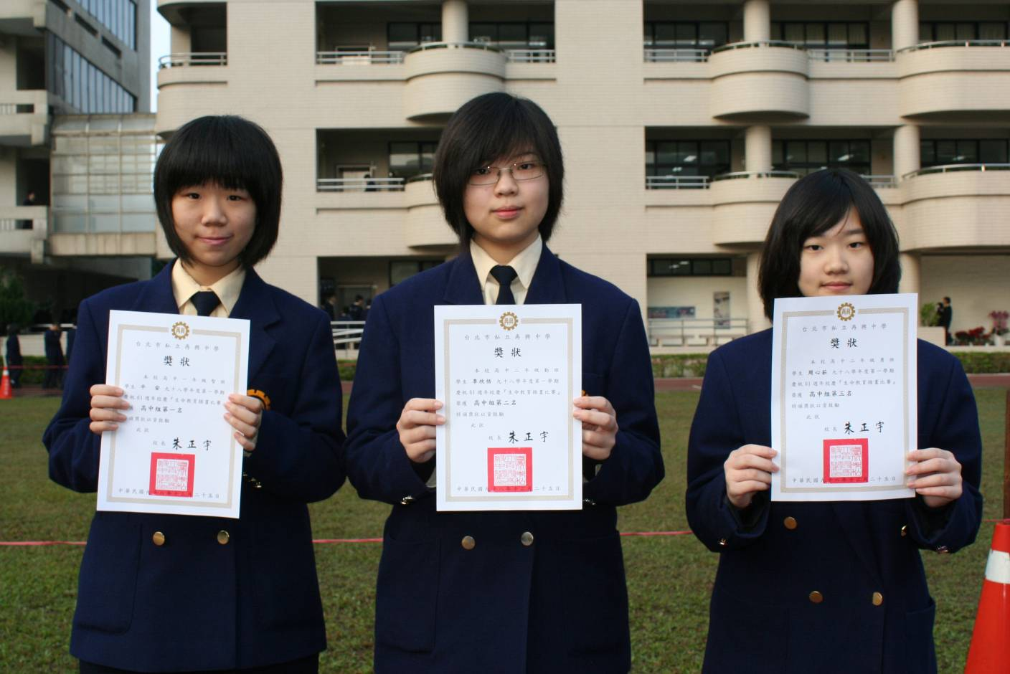
照片左起第一名：第一名：平安（高一智）第二名：李欣恬（高二勤）第三名：周心茹（高二勇）

